Unit 2 Lesson 21: Día 4 de centros

WU Conversación numérica: Valores desconocidos (Warm up)

Student Task Statement
Encuentra mentalmente el valor desconocido.
- 4+1=5
- 5−1=4
- 6+2=8
- 8−2=6

1 Conozcamos “Acertijos numéricos: Hasta 10"

Student Task Statement

2 Centros: Momento de escoger

Student Task Statement
Escoge un centro.
Captura cuadrados
Historias matemáticas
Qué hay a mis espaldas
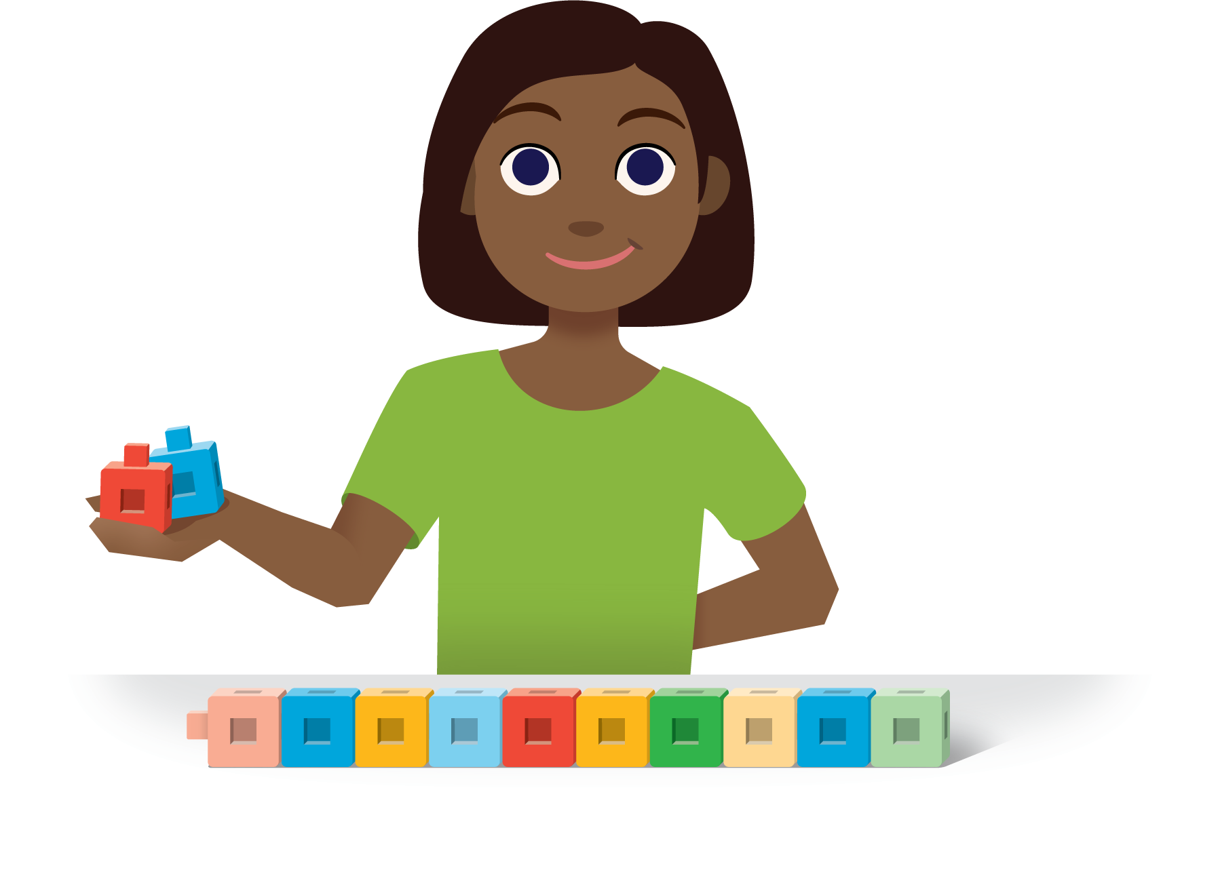
© CC BY 2021 Illustrative Mathematics®

